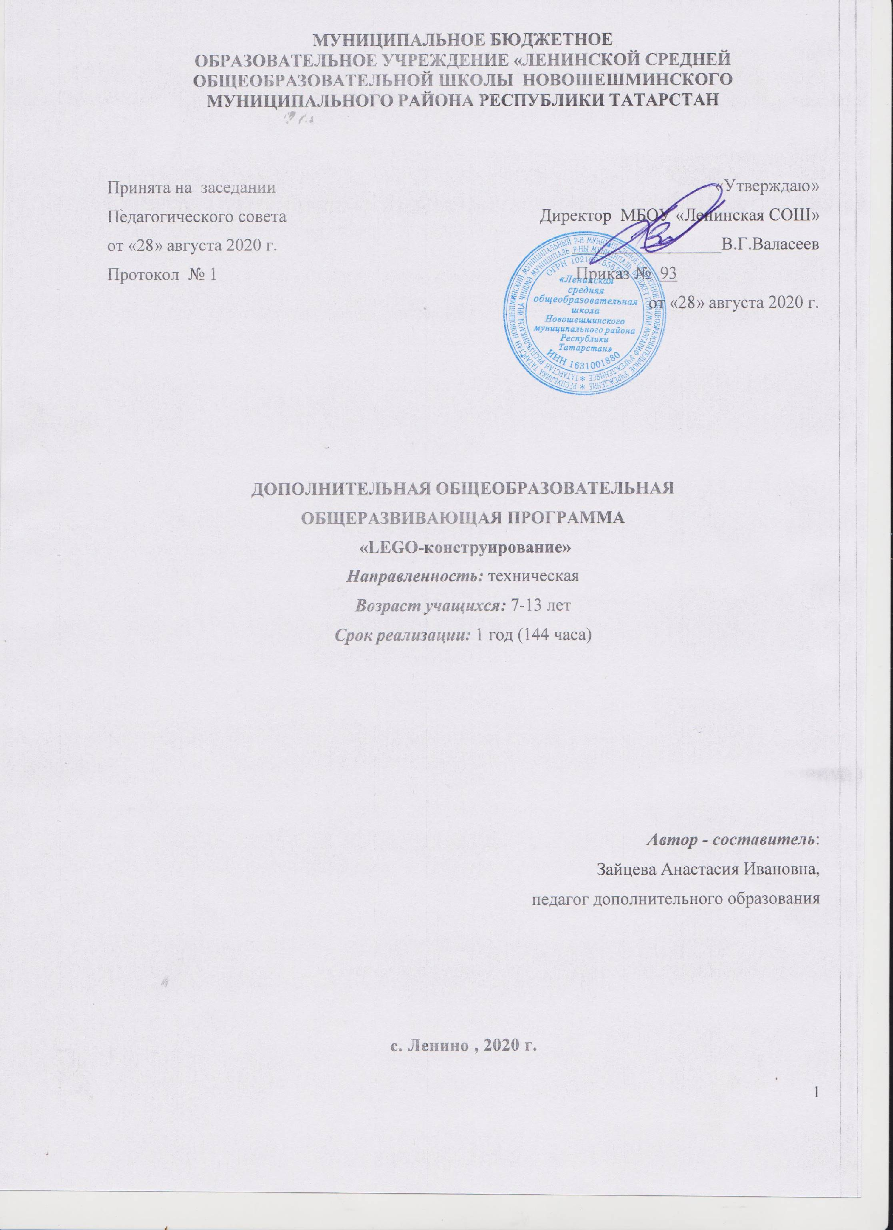

Паспорт образовательной программы

Полное наименование программы | «Лего- конструирование»
Руководитель  Адрес организации  Телефон  ФИО, должность составителя | Директор МБОУ «Ленинская СОШ»  Валасеев В. Г.  Новошешминский район с. Ленино  Ул. 40 лет Победы, д.31  88(4348)34-4-35  Педагог дополнительного образования  Зайцева А. И.
Целевая группа | 1 группа (1 - 6 класс) 25 человек
Цель программы | Развить в ребенке логическое мышление, научить азам планирования, основам инженерной мысли, техническим навыкам построения материальных объектов, развить мелкую моторику, воспитать свободную творческую личность по средствам конструирования из Lego и применения информационных технологий.
Направленность | Техническая
Срок реализации программы | 1 года
Вид программы | Составительская
Уровень реализации | Дополнительное образование
Уровень освоения | Общекультурный
Способ освоения содержания | Репродуктивный
Краткое содержание программы | Данная программа поможет ребенку развить образное, пространственно-ориентационное мышление, воплотить конкретную идею в материальный объект с применением творческой фантазии и конкретных знаний законов построения моделей.

ПОЯСНИТЕЛЬНАЯ ЗАПИСКА
ЛЕГО – универсальный продукт и перспектива его применения безгранична.
ЛЕГО-конструирование – это современное средство обучения детей. Использование ЛЕГО-конструкторов в дополнительном образовании повышает мотивацию обучающихся к обучению, т.к. при этом требуются знания практически из всех учебных дисциплин от искусств и истории до математики и естественных наук. Разнообразие конструкторов ЛЕГО позволяет заниматься с обучающимися разного возраста и по разным направлениям. Дети с удовольствием посещают занятия. Дальнейшее внедрение разнообразных ЛЕГО-конструкторов в дополнительном образовании детей разного возраста помогает решить проблему занятости детей, а также способствует многостороннему развитию личности ребенка и побуждает получать знания дальше.
Конструирование теснейшим образом связано с чувственным и интеллектуальным развитием ребенка. Особое значение оно имеет для совершенствования остроты зрения, точности цветовосприятия, тактильных качеств, развития мелкой мускулатуры кистей рук, восприятия формы и размеров объекта, пространства. Дети пробуют установить, на что похож предмет и чем он отличается от других; овладевают умением соизмерять ширину, длину, высоту предметов; начинают решать конструктивные задачи “на глаз”; развивают образное мышление; учатся представлять предметы в различных пространственных положениях, мысленно менять их взаимное расположение. В процессе занятий идет работа над развитием интеллекта воображения, мелкой моторики, творческих задатков, развитие диалогической и монологической речи, расширение словарного запаса. Особое внимание уделяется развитию логического и пространственного мышления. Воспитанники учатся работать с предложенными инструкциями, формируются умения сотрудничать с партнером, работать в коллективе.
Направленность дополнительной образовательной программы - техническая и предназначена для получения обучающимися дополнительного образования в области технологии. Конструкторы ЛЕГО вводят детей в мир моделирования, способствуют формированию общих навыков проектного мышления, исследовательской деятельности. Курс “ЛЕГО-конструирование” даёт возможность обучать детей элементам конструирования, развивает их техническое мышление и способность к творческой работе.
Новизна программы заключается в том, что образовательная система LEGO предлагает такие методики и такие решения, которые помогают стимулировать творческое мышление, обучают работе в команде. Эта система предлагает детям проблемы, дает в руки инструменты, позволяющие им найти своё собственное решение.
Актуальность
• необходимость вести работу в естественнонаучном направлении для создания базы, позволяющей повысить интерес к дисциплинам среднего звена (физике, биологии, технологии, информатике, геометрии);
• востребованность развития широкого кругозора обучающихся и формирования основ инженерного мышления;
• отсутствие предмета в школьных программах начального образования, обеспечивающего формирование у обучающихся конструкторских навыков и опыта программирования.
Педагогическая целесообразность программы объясняется формированием высокого интеллекта через мастерство. Целый ряд специальных заданий на наблюдение, сравнение, домысливание, фантазирование служат для достижения этого. Программа направлена на то, чтобы через труд приобщить детей к творчеству.
Данная программа для обучающихся 7-13 лет. Включает в себя 3 уровня обучения, каждый из которых рассчитан на 144 учебных часов (по 4 часов в неделю). В рамках обучения у школьников есть возможность поучаствовать в различных конкурсах и выставках технической направленности на любом уровне (территориальный, районный).
Цель программы:

Развивать в ребенке логическое мышление, научить азам планирования, основам инженерной мысли, техническим навыкам построения материальных объектов, развить мелкую моторику, воспитать свободную творческую личность по средствам конструирования из Lego и применения информационных технологий.

Задачи программы: Обеспечить целенаправленное применение LEGO- конструктов и робототехники в образовательном процессе ДО:
Провести анализ психолого-педагогической, методической литературы по проблеме организации LEGO-конструирования и образовательной робототехники с школьниками в ДО.
Сформировать первичные представления о применение LEGO- конструктов робототехнике, ее значении в жизни человека, о профессиях, связанных с изобретением и производством технических средств;
Организовать целенаправленную работу по применению LEGO- конструкторов в образовательной деятельности по конструированию начиная с 7 лет;
Разработать и апробировать модифицированную образовательную программу «В мире LEGO» с использованием программируемых конструкторов LEGO для детей школьного возраста;
Стимулировать детское научно – техническое творчество: развить умение постановки технической задачи, умение собирать и изучать нужную информацию, находить конкретное решение задачи и материально осуществлять свой творческий замысел;
Развить продуктивную (конструирование), исследовательскую деятельность: обеспечить освоение детьми основных приёмов сборки и программирования робототехнических средств, составлять таблицы для отображения и анализа данных;
Формировать основы безопасности детей: формировать представление о правилах безопасного поведения при работе с электротехникой, инструментами, оборудованием;
Воспитывать ценностное отношение к собственному труду, труду других людей и его результатам;
Развивать интерес к моделированию и конструированию;.
Развивать индивидуальные способности каждого ребенка, в том числе и детей с особыми образовательными потребностями (пространственное мышление, умение анализировать предмет, выделять его характерные особенности, основные части, устанавливать связь между их назначением и строением; операции логического мышления; познавательную активность, воображение, фантазию и творческую инициативу; мелкую и крупную моторику; диалогическую и монологическую речь, расширять словарный запас; коммуникативные навыки; кругозор и культуру);
· Формировать предпосылки учебной деятельности: умение и желание трудиться, выполнять задания в соответствии с инструкцией и поставленной целью, доводить начатое дело до конца, планировать будущую работу.
· Выявить и обеспечить дальнейшее развитие одаренным, талантливым детям, обладающим нестандартным мышлением, способностями к научно-техническому творчеству;
· Повысить образовательный уровень педагогов за счет повышения
профессиональной компетенции - реализации LEGO -технологий.
· Повысить интерес родителей к LEGO-конструированию и образовательной робототехнике через организацию активных форм взаимодействия с родителями и детьми.
· Изучить эффективность деятельности, организованной в рамках проекта.
· Провести диагностику.

Перспективы развития программы.
1.Решение поставленных задач позволит организовать в учреждении дополнительного образования условия, способствующие организации творческой продуктивной деятельности дошкольников на основе LEGO - конструирования и робототехники в образовательном процессе, что позволит заложить на этапе школьного детства начальные технические навыки. В результате, создаются условия не только для расширения границ социализации ребёнка в обществе, активизации познавательной деятельности, демонстрации своих успехов, но и закладываются истоки профориентационной работы, направленной на пропаганду профессий инженерно- технической направленности.
2.Создание в ДО новых условий обучения и развития дошкольников и школьников, через организацию целенаправленного образовательного процесса с использованием LEGO-конструирования, в рамках реализации программы;
3.Выраженная активность родителей в совместной образовательной деятельность с детьми по приобщению к техническому творчеству;
Содержание программы
Раздел I: «Строительство по готовым схемам»
- Научиться читать схемы.
- Понять определения ритма, симметрии.
- Изменение готовой модели, применение дополнительных деталей, увеличение функций модели, расширение возможностей.
- Составление связного рассказа о проделанной работе, освещение всех этапов строительства, рассказ о назначении модели.
Раздел II: «Строительство по заданным темам»
- Понятие двухмерного и трехмерного пространства, зеркального отражения, глубины, оси координат, вертикали и горизонтали.
- Проектирование и строительство по заданной теме в индивидуальном порядке.
- Работа в паре.
- Соавторство коллектива для общей работы, состоящей из множества объектов.
- Понятие алгоритм действий. Последовательность в конструировании. Планирование, как основа решения поставленной задачи.

Раздел III: «Конструирование и строительство собственных моделей»
- Свободное творчество.
- Построение объектов окружающего мира для дальнейшего и более глубокого изучения.
- Причинно-следственные связи.
- Способность анализировать информацию.
- Свойства интеллекта и его возможности.
- Что такое логика. Основы логических построений.

Раздел IV: «Черчение собственных моделей»
- Что такое черчение.
- Основы схематического исполнения объекта.
- Понятие «Прототипирование».
- Очертания и сходные элементы.
- «Золотое сечение».
- Цветовая гамма.

Формы оценки знаний и творческих достижений участников объединения
- Зачет по итогам квартала, состоящий из 5 этапов.
- Индивидуальные зачеты в процессе занятий.
- Итоговая работа в виде научно-исследовательского проект.
Учебно-тематический план
№ | Наименование разделов программы | Учебный год |  |  | Общее количество по разделам
№ | Наименование разделов программы | 1 уровень | 2 уровень | 3 уровень | Общее количество по разделам
1 | Строительство по готовым схемам | 65 |  |  | 65
2 | Строительство по заданным темам | 48 | 48 | 48 | 144
3 | Конструирование и строительство собственных моделей | 31 | 31 | 31 | 93
4 | Черчение собственных моделей | - | 65 | 65 | 130
Итого часов: |  | 144 | 144 | 144 | 432

Календарно-тематическое планирование
1 – ый уровень
Дети 7-9 лет
№ | Тема | Теория | Практика
«Знакомство с LEGO. Проектирование и строительство готовых моделей по схемам»
 | Вводное занятие. Инструктаж по ТБ. Игры на знакомство | 1 | 1
 | Творческие решения конкретных задач | 1 | 1
 | Схема. Расположение деталей. Масштаб. | 1 | 1
 | Строительство простых объектов LEGO с последующим рассказом о строительстве и героях. | 1 | 1
 | Проектирование и строительство транспортных средств | 1 | 1
 | Конструирование животных для фермы | 1 | 1
 | Конструирование животных для зоопарка | 1 | 1
 | Строительство мостов и подвесных сооружений | 1 | 1
 | Строительство военной базы | 1 | 1
 | Проектирование воздушных средств | 1 | 1
 | Строительство воздушных средств | 1 | 1
 | Проектирование водного транспорта | 1 | 1
 | Строительство водного транспорта | 1 | 1
 | Проектирование причала (гавани) | 1 | 1
 | Строительство причала (гавани) | 1 | 1
 | Изготовление крепости (форта) и исторических героев из подручных средств | 1 | 1
 | Строительство ж/д станции | 1 | 1
 | Изготовление музыкальных инструментов (украшение готовой модели подручными средствами) | 1 | 1
 | Изготовление спортивных снарядов с последующим рассказом о виде спорта | 1 | 1
 | Проектирование роботов | 1 | 1
 | Строительство роботов | 1 | 1
 | Проектирование космических кораблей | 1 | 1
 | Строительство космических кораблей | 1 | 1
 | Проектирование марсоходов и луноходов | 1 | 1
 | Строительство марсоходов и луноходов | 1 | 1
 | Проектирование космической станции | 1 | 1
 | Строительство космической станции | 1 | 1
 | Проектирование ракеты | 1 | 1
 | Строительство ракеты | 1 | 1
 | Проектирование городских объектов | 1 | 1
 | Строительство городских объектов | 1 | 1
 | Украшение города подручными средствами | 1 | 1
 | Свободное проектирование и строительство | 1 | 1
«LEGO. Проектирование и строительство по заданным темам»
 | Модели городских объектов, жилья | 1 | 2
 | Модели легкового транспорта | 1 | 2
 | Модели грузового транспорта | 1 | 2
 | Модели воздушного транспорта | 1 | 2
 | Модели водного транспорта | 1 | 2
 | Модели роботов | 1 | 2
 | Модели ракет | 1 | 2
 | Модели космических кораблей | 1 | 2
 | Изготовление героев из подручных средств | 1 | 2
 | Проектирование и строительство героев | 1 | 2
 | Законы симметрии | 1 | 2
 | Модели готических соборов | 1 | 2
 | Модель замка средневековья | 1 | 2
 | Модели мостов | 1 | 2
 | Архитектура. Стили и сочетания | 1 | 2
 | Украшение готовых моделей дополнительными деталями с применение ДПИ | 1 | 2
Основы схематического черчения моделей LEGO.
 | Пропорции. Ритм. Масштаб. Черчение | 1 | 2
 | Рассмотрение готовых схем, перенесение на бумагу | 1 | 2
 | Схематическое исполнение готовой модели, план | 1 | 3
 | Схематическое исполнение готовой модели | 1 | 2
 | Добавление деталей, поступательный принцип | 1 | 2
 | Расчет деталей. Основные обозначения цветов | 1 | 1
 | Изготовление собственной модели на свободную тему | 1 | 2
 | Проектирование космических кораблей | 1 | 2
 | Схематическое исполнение готовой модели | 1 | 2
 | Схематическое исполнение готовой модели | 2 | 2

2-й уровень
9-11 лет
№ | Тема | Теория | Практика
«LEGO. Конструирование и строительство собственных моделей»
 | Схематическое исполнение готовой модели | 3 | 3
 | Проектирование ракеты | 3 | 3
 | Масштабирование | 3 | 3
 | Масштабирование в условиях ограниченных ресурсов. | 2 | 2
 | Основные особенности моделирования объекта. Ритм. Пропорция. Симметрия. | 10 | 10
 | Основные направления в архитектуре и дизайне. | 15 | 15
 | Цветовое восприятие. | 3 | 3
 | Проектирование пространства. Стили и направления | 15 | 15
 | Графическое обозначение модели 3 уровня | 4 | 4
 | Добавление деталей, поступательный принцип. | 4 | 4
 | Расчет деталей. Основные обозначения цветов | 4 | 4
 | Изготовление собственной модели на свободную тему | 6 | 6

3-й уровень
11-13 лет
№ | Тема | Теория | Практика
«LEGO. Конструирование и строительство собственных моделей»
1 | Проектирование пространства. Стили и направления. | 10 | 10
2 | Свободное проектирование и строительство | 2 | 4
3 | Расчет деталей. Основные обозначения цветов | 2 | 2
4 | Изготовление собственной модели на свободную тему | 3 | 3
5 | Схематическое исполнение готовой модели | 3 | 3
6 | Проектирование марсоходов и луноходов | 3 | 3
7 | Проектирование космической станции | 3 | 3
8 | Строительство космических кораблей | 3 | 3
9 | Проектирование марсоходов и луноходов | 3 | 3
10 | Строительство марсоходов и луноходов | 3 | 3
11 | Проектирование космической станции | 3 | 3
12 | Строительство космической станции | 3 | 3
13 | Схематическое исполнение готовой модели | 3 | 3
14 | Проектирование ракеты | 3 | 3
15 | Строительство ракеты | 3 | 3
16 | Основные особенности моделирования объекта. Ритм. Пропорция. Симметрия. | 3
Проект «City of Future. Архитектура объектов современности»
 | Проектирование Города Будущего | 6 | 6
 | Строительство объектов | 5 | 5
 | Украшение города подручными средствами | 4 | 4

Эффективность обучения зависит от организации конструктивной деятельности, проводимой с применением следующих методов:
- Объяснительно-иллюстративный — предъявление информации различными способами (объяснение, рассказ, беседа, инструктаж, демонстрация, работа с технологическими картами и др.);
- Эвристический — метод творческой деятельности (создание творческих моделей и т.д.);
- Проблемный — постановка проблемы и самостоятельный поиск её решения детьми;
- Программированный — набор операций, которые необходимо выполнить в ходе выполнения практических работ (форма: компьютерный практикум, проектная деятельность);
- Репродуктивный — воспроизводство знаний и способов деятельности (форма: собирание моделей и конструкций по образцу, беседа, упражнения по аналогу);
- Частично — поисковый — решение проблемных задач с помощью педагога;
- Поисковый – самостоятельное решение проблем;
- Метод проблемного изложения — постановка проблемы педагогом, решение ее самим педагогом, соучастие ребёнка при решении.
- Метод проектов — технология организации образовательных ситуаций, в которых ребёнок ставит и решает собственные задачи, и технология сопровождения самостоятельной деятельности детей.
Основные принципы реализации
- проблемность — реализуемая как постановка научно-творческой задачи, имеющая, может быть не одно возможное решение;
- наглядность, объективно вытекающая из самой сути занятий по легоконструированию: чертежи, схемы, реальные механизмы и конструкции;
- активность и сознательность обучающихся в процессе обучения — обеспечивающаяся самостоятельным переводом теоретических положений в готовый технический продукт – модель из лего конструктора;
- доступность — как вариативность в выборе уровня сложности решаемой технической задачи;
- прочность обучения и его цикличность, проявляющаяся в проверке достигнутого на каждом последующем этапе изготовления модели;
- научная обоснованность и практическая применимость, необходимых на каждом новом этапе
- единство образовательных, развивающих и воспитательных функций обучения, реализующихся через коллективный интеллектуальный труд, общение с педагогами, заинтересованное отношение ученых к данному виду деятельности и поддержка родителей.
- учет возрастных и индивидуальных особенностей детей.
Ожидаемые успехи и достижения:
- устойчивый интерес к конструированию, технике, электронике;
- желание продолжать обучение в новой сфере - робототехнике;
- способность быстро и эффективно решить творческую задачу на заданную тему;
- умение легко собрать модель по готовой схеме;
- четкая речь и культура речевого поведения;
- успешно выполненная итоговая работа и промежуточные зачеты.
Условия, необходимые для реализации программы
Конструкторы LEGO (свободный стиль Free Stale)
Платформы для строительства
Готовальня и альбом для черчения
Компьютеры
Интерактивная доска
Проектор мультимедийный
Помещение для занятий, столы и стулья
Шкаф для книг и технических средств обучения.
Достаточное освещение.

Список литературы для педагога:

1. DACTA. Pneumatics Guide. – LEGO Group, 1997. - 35 pag.
2. http://festival.1september.ru/articles/648369/
3. LEGO DACTA. Early Control Activities. Teacher’s Guide. – LEGO Group, 1993. - 43 pag.
4. LEGO DACTA. Motorised Systems. Teacher’s Guide. – LEGO Group, 1993. - 55 pag.
5. LEGO Dacta: The educational division of Lego Group. 1998. – 39 pag.
6. LEGO Technic 1. Activity Centre. Teacher’s Guide. – LEGO Group, 1990. – 143 pag.
7. LEGO Technic 1. Activity Centre. Useful Information. – LEGO Group, 1990.- 23 pag.
8. LEGO TECHNIC PNEUMATIC. Teacher’s Guide. – LEGO Group, 1992. - 23 pag. Наука. Энциклопедия. – М., “РОСМЭН”, 2001. – 125 с.
9. Витезслав Гоушка “Дайте мне точку опоры...”, - “Альбатрос”, Изд-во литературы для детей и юношества, Прага, 1971. – 191 с.
10. Инструкции к наборам LEGO.
11. ЛЕГО-лаборатория (Control Lab). Эксперименты с моделью вентилятора: Учебно-
12. ЛЕГО-лаборатория (Control Lab): Справочное пособие, - М., ИНТ, 1998. –150 стр. методическое пособие, - М., ИНТ, 1998. - 46 с.
13. Мир вокруг нас: Книга проектов: Учебное пособие. - Пересказ с англ.-М.: Инт, 1998.
14. Примерные программы начального образования.
15. Проекты примерных (базисных) учебных программ по предметам начальной школы.
16. Рыкова Е. А. LEGO-Лаборатория (LEGO Control Lab). Учебно-методическое пособие. – СПб, 2001, - 59 с.
17. С. И. Волкова “Конструирование”, - М: “Просвещение”, 2009.
18. Т. В. Безбородова “Первые шаги в геометрии”, - М.:“Просвещение”, 2009.
19. Энциклопедический словарь юного техника. – М., “Педагогика”, 1988. – 463 с.

